МЭРИЯ ГОРОДА НОВОСИБИРСКА

ПОСТАНОВЛЕНИЕ

(в редакции постановления мэрии города Новосибирска от 15.10.2014 №8997)
От 17.09.2014 № 8283

О назначении публичных слушаний по проекту постановления мэрии города Новосибирска «Об утверждении проекта планировки территории жилого района «ОбьГЭС» в Советском районе»

В целях выявления и учета мнения и интересов жителей города Новосибирска по проекту постановления мэрии города Новосибирска «Об утверждении проекта планировки территории жилого района «ОбьГЭС» в Советском районе», в соответствии с Градостроительным кодексом Российской Федерации, Федеральным законом от 06.10.2003 № 131-ФЗ «Об общих принципах организации местного самоуправления в Российской Федерации», решением городского Совета Новосибирска от 25.04.2007 № 562 «О Положении о публичных слушаниях в городе Новосибирске», постановлением мэрии города Новосибирска от 12.02.2014 № 1125 «О подготовке проекта планировки территории жилого района «ОбьГЭС» в Советском районе» ПОСТАНОВЛЯЮ:
1. Назначить публичные слушания по проекту постановления мэрии города Новосибирска «Об утверждении проекта планировки территории жилого района «ОбьГЭС» в Советском районе» (приложение).
2. Провести 21.10.2014 в 10.00 час. публичные слушания в здании ДК «Приморский» (ул. Молодости, 15).
3. Создать организационный комитет в следующем составе:
Галимова Ольга Лингвинстоновна | - | начальник отдела планировки и межевания территорий Главного управления архитектуры и градостроительства мэрии города Новосибирска;
Кучинская Ольга Владимировна | - | главный специалист отдела планировки и межевания территорий Главного управления архитектуры и градостроительства мэрии города Новосибирска;
Лукьяненко Игорь Иванович | - | начальник Главного управления архитектуры и градостроительства мэрии города Новосибирска;
Новокшонов Сергей Михайлович | - | заместитель начальника Главного управления архитектуры и градостроительства мэрии города Новосибирска;
Пискус Владимир Иванович | - | председатель правления Новосибирского отделения Союза архитекторов Российской Федерации (по согласованию);
Позднякова Елена Викторовна | - | заместитель начальника Главного управления архитектуры и градостроительства мэрии города Новосибирска – начальник отдела территориального планирования города;
Степаненкова Екатерина Викторовна | - | главный специалист отдела планировки и межевания территорий Главного управления архитектуры и градостроительства мэрии города Новосибирска;
Фефелов Владимир Васильевич | - | заместитель начальника департамента строительства и архитектуры мэрии города Новосибирска – главный архитектор города;
Шварцкопп Валерий Александрович | - | глава администрации Советского района города Новосибирска;
Яцков Михаил Иванович | - | председатель Новосибирского городского комитета охраны окружающей среды и природных ресурсов.
4. Определить местонахождение организационного комитета по адресу: 630091, г. Новосибирск, Красный проспект, 50, кабинет 528, адрес электронной почты: ogalimova@admnsk.ru, контактный телефон: 227-54-18.
5. Предложить жителям города Новосибирска не позднее пяти дней до даты проведения публичных слушаний направить в организационный комитет свои предложения по внесенному на публичные слушания проекту постановления мэрии города Новосибирска «Об утверждении проекта планировки территории жилого района «ОбьГЭС» в Советском районе».
6. Организационному комитету организовать мероприятия, предусмотренные частью 5 статьи 28 Градостроительного кодекса Российской Федерации, для доведения до жителей города информации о проекте планировки территории жилого района «ОбьГЭС» в Советском районе.
7. Возложить на Фефелова Владимира Васильевича, заместителя начальника департамента строительства и архитектуры мэрии города Новосибирска - главного архитектора города, ответственность за организацию и проведение первого собрания организационного комитета.
8. Департаменту строительства и архитектуры мэрии города Новосибирска разместить постановление на официальном сайте города Новосибирска.
9. Департаменту информационной политики мэрии города Новосибирска обеспечить опубликование постановления в установленном порядке.
10. Контроль за исполнением постановления возложить на начальника департамента строительства и архитектуры мэрии города Новосибирска.
Мэр города Новосибирска |  |  | А. Е. Локоть
Кучинская
2275337
ГУАиГ

Приложение
к постановлению мэрии
города Новосибирска
от 17.09.2014 № 8283
Проект постановления мэрии города Новосибирска

Об утверждении проекта планировки территории жилого района «ОбьГЭС» в Советском районе

В целях выделения элементов планировочной структуры, установления параметров планируемого развития элементов планировочной структуры, с учетом заключения по результатам публичных слушаний, в соответствии с Градостроительным кодексом Российской Федерации, решением Совета депутатов города Новосибирска от 21.05.2008 № 966 «О Порядке подготовки документации по планировке территории города Новосибирска», постановлением мэрии города Новосибирска 12.02.2014 № 1125 «О подготовке проекта планировки территории жилого района «ОбьГЭС» в Советском районе» ПОСТАНОВЛЯЮ:
1. Утвердить проект планировки территории жилого района «ОбьГЭС» в Советском районе (приложение).
2. Департаменту строительства и архитектуры мэрии города Новосибирска разместить постановление на официальном сайте города Новосибирска.
3. Департаменту информационной политики мэрии города Новосибирска в течение семи дней обеспечить опубликование постановления в установленном порядке.
4. Контроль за исполнением постановления возложить на начальника департамента строительства и архитектуры мэрии города Новосибирска.
Мэр города Новосибирска |  |  | А. Е. Локоть
Кучинская
2275337
ГУАиГ

Приложение
к постановлению мэрии
города Новосибирска
от ___________ № _______

ПРОЕКТ
планировки территории жилого района «ОбьГЭС» в Советском районе

1. Чертеж проекта планировки территории жилого района «ОбьГЭС» в Советском районе. Красные линии, границы зон планируемого размещения объектов социально-культурного и коммунально-бытового назначения, иных объектов капитального строительства, границы зон планируемого размещения объектов федерального значения, объектов регионального значения, объектов местного значения (приложение 1).

2. Чертеж проекта планировки территории жилого района «ОбьГЭС» в Советском районе. Линии, обозначающие дороги, улицы, проезды, линии связи, объекты инженерной и транспортной инфраструктур, проходы к водным объектам общего пользования и их береговым полосам (приложение 2).
3. Положение о размещении объектов капитального строительства федерального, регионального и местного значения, а также о характеристиках планируемого развития территории, в том числе плотности и параметрах застройки территории и характеристиках развития систем социального, транспортного обслуживания и инженерно-технического обеспечения, необходимых для развития территории (приложение 3).
____________

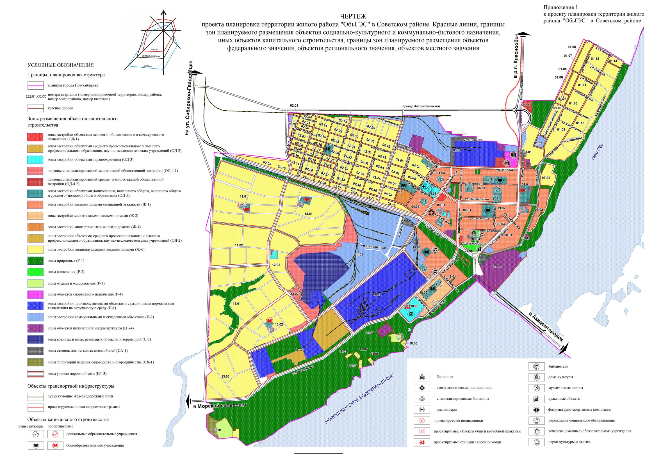

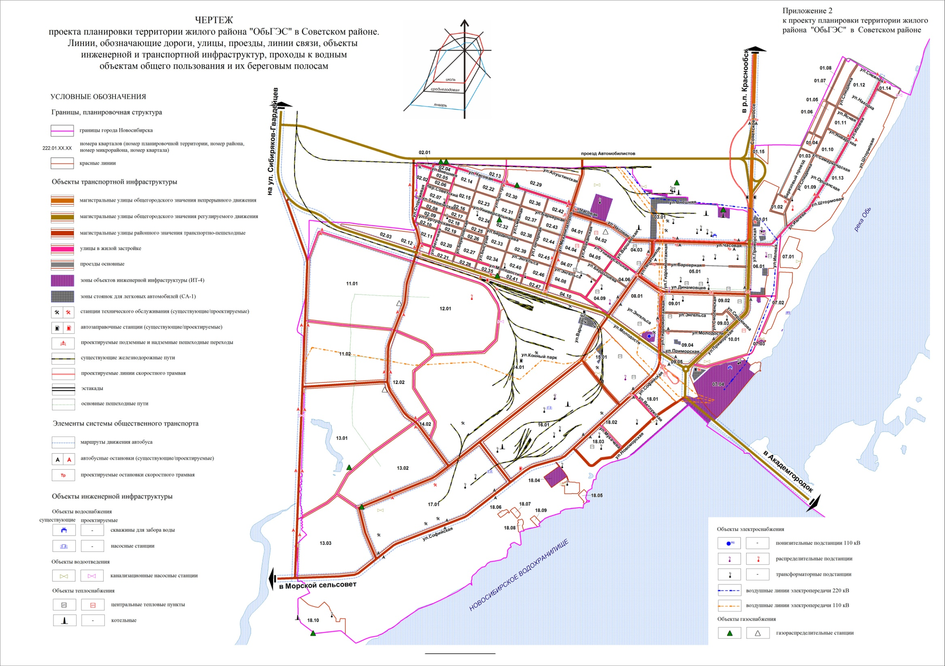
Приложение 3
к проекту планировки территории жилого района «ОбьГЭС» в Советском районе

ПОЛОЖЕНИЕ
о размещении объектов капитального строительства федерального,
регионального и местного значения, а также о характеристиках
планируемого развития территории, в том числе плотности и
параметрах застройки территории и характеристиках развития
систем социального, транспортного обслуживания и
инженерно-технического обеспечения, необходимых
для развития территории

1. Характеристика современного использования территории

Проектируемая территория расположена в левобережной части города Новосибирска в Советском районе и охватывает весь жилой район «Обь ГЭС». Площадь территории – 1446,0 га.
В соответствии с градостроительным зонированием территорий, установленным Генеральным планом города Новосибирска, проектируемая территория входит в состав Юго-Западного планировочного района и образует планировочный сектор 6.5. Основную часть площади территории занимают жилые территории (27,54 %), зоны производственных и коммунальных объектов (14,4 %) и территории садоводческих объединений (26,86 %).
Существующий жилищный фонд состоит из кварталов многоэтажной застройки (5 - 9 этажей) и районов малоэтажного индивидуального усадебного жилищного фонда (10 % и 17,6 % соответственно от общей территории проектирования).
Баланс существующего использования территории приведен в таблице 1.

Таблица 1

Баланс существующего использования территории

№  п/п | Наименование территории | Площадь, га | Процент  от общей площади территории

1 | 2 | 3 | 4
1 | Природные территории | 139,91 | 9,68
2 | Территория отдыха и оздоровления | 12,93 | 0,89
3 | Территории объектов спортивного назначения | 2,3 | 0,16
4 | Территории жилой застройки, в том числе: | 398,3 | 27,54
4.1 | Под одно-, двухэтажной многоквартирной застройкой | 144,16
4.2 | Под малоэтажной индивидуальной застройкой | 254,14
5 | Территории земельных отводов под многоэтажное строительство | 18,36 | 1,27
6 | Территория объектов делового, общественного и коммерческого назначения | 10,53 | 0,73
7 | Территории учреждений образования | 3,38 | 0,23
8 | Территории учебных зон | 35,85 | 2,48
9 | Территории объектов здравоохранения | 10,1 | 0,7
10 | Территории объектов культового назначения | 1,7 | 0,12
11 | Территории производственных объектов | 97,93 | 6,77
12 | Территории коммунальных и складских объектов | 110,32 | 7,63
13 | Территории объектов инженерной инфраструктуры | 32,55 | 2,25
14 | Территории стоянок легковых автомобилей | 7,24 | 0,5
15 | Территории улично-дорожной сети | 64,32 | 4,45
16 | Территории объектов федерального значения | 26,4 | 1,83
17 | Территории садоводческих объединений | 388,36 | 26,86
18 | Территории защитных зеленых насаждений | 56,37 | 3,9
19 | Прочие | 29,15 | 2,02
 | Итого: | 1446 | 100

2. Основные направления градостроительного развития территории

2.1. Общие положения

В соответствии с Генеральным планом города Новосибирска индивидуальная жилая застройка сохраняется в существующих границах. Проектом планировки предлагается постепенная реновация территорий садоводческих объединений, занимающих обширную территорию юго-западной части территории района площадью около 400 га или 27 % от всей проектируемой территории, с размещением индивидуальной жилой застройки с полноценной транспортной и инженерной инфраструктурой и системой бытового обслуживания.
Существующие кварталы индивидуальной жилой застройки должны быть приведены к нормативным требованиям комфортного проживания применительно к типу жилья, благоустроены и обеспечены необходимыми элементами транспортной и инженерной инфраструктуры и системой обслуживания.
Проектный баланс жилых территорий приведен в таблице 2.

Таблица 2

Проектный баланс жилых территорий

№  п/п | Наименование территорий | Единица измерения | Показатель

1 | 2 | 3 | 4
1 | Жилые территории, в том числе: | га | 626,57
1.1 | Застройка жилыми домами смешанной этажности | га | 127,43
1.2 | Застройка индивидуальными жилыми домами | га | 499,14
2 | Жилищный фонд, в том числе: | тыс. кв. м | 1499,95
2.1 | Застройка жилыми домами смешанной этажности | тыс. кв. м | 1040,45
2.2 | Застройка индивидуальными жилыми домами | тыс. кв. м | 459,50
3 | Население, в том числе: | тыс.  человек | 62,498
3.1 | В застройке жилыми домами смешанной этажности | тыс.  человек | 43,352
3.2 | В застройке индивидуальными жилыми домами | тыс.  человек | 19,146
4 | Жилищный фонд, в том числе: | тыс. кв. м общей площади | 1499,95
4.1 | Существующий жилищный фонд | тыс. кв. м общей площади | 652,91
4.2 | Проектируемый жилищный фонд | тыс. кв. м общей площади | 847,04

Система культурно-бытового обслуживания многоэтажного сектора района развита в достаточной степени. Показатели обеспеченности основными элементами обслуживания – торговли и детскими дошкольными учреждениями соответствуют нормативным требованиям.
Недостаточно школьных учреждений, досуговых центров, спортивных учреждений, развлекательных объектов.
Проектом предлагается при застройке территорий, определенных проектом, обеспечить в нормативных параметрах не только проектируемую застройку, но и компенсировать недостачу элементов обслуживания в существующих кварталах.
Баланс проектного использования территории представлен в таблице 3.

Таблица 3

Баланс проектного использования территории

№  п/п | Наименование территории | Площадь, га | Процент  от общей  площади территории

1 | 2 | 3 | 4
1 | Зона природная (Р-1) | 296,98 | 20,54
2 | Зона озеленения (Р-2) | 2,59 | 0,18
3 | Зона отдыха и оздоровления (Р-3) | 8,48 | 0,59
4 | Зона объектов спортивного назначения (Р-4) | 3,15 | 0,22
5 | Зона делового, общественного и коммерческого назначения (ОД-1) | 1,13 | 0,08
6 | Зона объектов среднего профессионального и высшего профессионального образования, научно-исследовательских учреждений (ОД-2) | 19,61 | 1,36
7 | Зона объектов здравоохранения (ОД-3) | 11,16 | 0,77
8 | Зона специализированной общественной застройки (ОД-4), в том числе: | 30,51 | 2,11
8.1 | Подзона специализированной малоэтажной общественной застройки (ОД-4.1) | 22,67
8.2 | Подзона специализированной средне- и многоэтажной общественной застройки (ОД-4.2) | 7,84
9 | Зона объектов дошкольного, начального общего, основного общего и среднего (полного) общего образования (ОД-5) | 27,85 | 1,92
10 | Зоны жилой застройки, в том числе: | 626,57 | 43,33
10.1 | Зона застройки жилыми домами смешанной этажности (Ж-1) | 115,38
10.2 | Зона застройки малоэтажными жилыми домами (Ж-2) | 8,91
10.3 | Зона застройки многоэтажными жилыми домами (Ж-4) | 3,14
10.4 | Зона застройки индивидуальными жилыми домами (Ж-7) | 499,14
11 | Зона производственных объектов с различными нормативами воздействия на окружающую среду (П-1) | 97,34 | 6,73
12 | Зона коммунальных и складских объектов (П-2) | 117,62 | 8,13
13 | Зона улично-дорожной сети (ИТ-3) | 133,17 | 9,21
14 | Зона объектов инженерной инфраструктуры  (ИТ-4) | 29,28 | 2,02
15 | Зона военных и иных режимных объектов и территорий (С-3) | 28,47 | 1,97
16 | Зона стоянок для легковых автомобилей (СА-1) | 8,91 | 0,62
17 | Зона ведения садоводства и огородничества (СХ-1) | 3,18 | 0,22
 | Итого: | 1446,00 | 100,00

2.2. Развитие системы транспортного обслуживания

2.2.1. Современное состояние

Основными транспортными артериями, связывающими проектируемую территорию с центральными частями города, являются Бердское шоссе и Советское шоссе.
Существующая улично-дорожная сеть не благоустроена и не имеет системы сбора и отведения поверхностных вод.
Общественный транспорт носит транзитный характер.

2.2.2. Проектное решение

Предусматривается развитие существующих и строительство новых элементов системы транспортного обслуживания территории. Планируется размещение элементов внеуличного пассажирского транспорта – скоростного трамвая.
Транспортная инфраструктура формируется, опираясь на основные транспортные элементы района – Советское шоссе со статусом скоростных магистралей непрерывного движения.
Магистральная улично-дорожная сеть представлена магистральными улицами общегородского значения регулируемого движения II класса и магистральными улицами районного значения регулируемого движения.
Протяженность улично-дорожной сети по категориям дорог и улиц представлена в таблице 4.

Таблица 4
Протяженность улично-дорожной сети

№ п/п | Наименование зоны | Длина, км | Процент  от общей  протяженности

1 | 2 | 4 | 5
1. Опорная сеть
1.1 | Магистрали непрерывного движения | - | -
1.2 | Магистральные улицы общегородского значения регулируемого движения 1 класса | - | -
2. Магистрали не относящиеся к опорной сети
2.1 | Магистральные улицы общегородского значения регулируемого движения 2 класса | 6,310 | 9,24
2.2 | Магистральные улицы районного значения регулируемого движения | 23,023 | 33,71
 | Итого: | 29,333 | 42,95
3. Сеть улиц и проездов в жилой застройке
3.1 | Улиц в жилых районах | 18,502 | 27,08
3.2 | Проездов | 20,468 | 29,97
 | Итого: | 38,970 | 57,05
 | Всего: | 68,303 | 100

Общая протяженность улично-дорожной сети жилого района составляет 68303 м.
Протяженность линии скоростного трамвая в границах проекта планировки 2,375 км.
Плотность улично-дорожной сети района – 4,72 км/кв. км.

2.3. Развитие системы инженерно-технического обеспечения

В основу разработки предложений об инженерном обеспечении положены исходные данные архитектурно-планировочного раздела проекта, включающие показатели общей площади застройки и численности населения, проживающего в жилом районе, а также положения Генерального плана города Новосибирска, утвержденного Советом депутатов города.
В процессе разработки проектных решений по каждому виду инженерного оборудования определены приросты нагрузок и расходов, а также потребные мощности сооружений.
На данной стадии проектирования для рассматриваемой территории разработаны принципиальные предложения об инженерном обеспечении территории системами водоснабжения, хозяйственно-бытовой канализации, теплоснабжению, электроснабжению, телефонизации и радиофикации.
В связи с тем, что данные по объектам промышленности, а также нагрузки существующих и строящихся объектов, расположенных на рассматриваемой территории, не были представлены, расчетная нагрузка по каждому виду инженерного обеспечения увеличена на 20 %.
В таблице 5 приводятся нагрузки по инженерному обеспечению территории.

Таблица 5

Нагрузки по инженерному обеспечению территории

№ п/п | Наименование | Единицы  измерения | Расчетные показатели  до 2030 года

1 | 2 | 3 | 4
1 | Водоснабжение | тыс. куб. м/сутки | 38,31
2 | Канализация | тыс. куб. м/сутки | 30,80
3 | Теплоснабжение | Гкал/час | 105,50
4 | Электроснабжение | тыс. кВт | 44,80
5 | Телефонизация | номеров | 18000
6 | Газоснабжение | млн. куб. м/год | 32,30

Сводные объемы необходимых работ по всей территории приведены в таблице 6.

Таблица 6

Сводные объемы необходимых работ

№ п/п | Наименование работ | Единица  измерения | Объем  работ

1 | 2 | 3 | 4
1 | Водоснабжение:
 | прокладка водопроводных сетей Д 500 мм | км | 0,845
 | прокладка водопроводных сетей Д 400 мм | км | 0,986
 | прокладка водопроводных сетей Д 300 мм | км | 1,927
 | прокладка водопроводных сетей Д 200 мм | км | 4,215
 | прокладка водопроводных сетей Д 150 мм | км | 19,079
2 | Канализация:
 | строительство канализационных насосных станций (КНС) | штук | 3
 | реконструкция канализационных насосных станций (КНС) | штук | 8
 | строительство уличных самотечных коллекторов Д 160 - 300 мм | км | 8,22
 | строительство уличных самотечных коллекторов Д 300 - 500 мм | км | 6,42
 | строительство уличных напорных коллекторов Д 300 мм | км | 1,90
3 | Теплоснабжение:
 | строительство тепловых сетей диаметром 2 Д 200 мм | км | 0,5
 | строительство тепловых сетей диаметром 2 Д 300 мм | км | 1,5
 | строительство тепловых сетей диаметром 2 Д 400 мм | км | 2,3
 | строительство центральных тепловых пунктов (ЦТП) | штук | 4
4 | Газоснабжение:
 | строительство газорегуляторных пунктов (ГРП) | штук | 3
 | строительство газопроводов высокого давления Р=0,6 МПа Д 200 - 100 мм | км | 2,50
 | строительство разводящих сетей низкого давления Д 200 – 100 мм после газорегуляторных пунктов (ГРП) с учетом перекладки | км | 4,43
 | перекладка газопроводов высокого давления Р=0,6 МПа Д 500 - 100 мм | км | 1,50
 | ликвидация газопроводов высокого давления Р=0,6 МПа Д 500 - 100 мм | км | 1,00
 | ликвидация газопроводов низкого давления Р=0,6 МПа Д 50 - 300 мм | км | 1,20
5 | Электроснабжение:
 | строительство воздушных линий (ВЛ)-110 кВ Восточная – Мостовая с заходом на подстанцию Камышенская, в пределах проектируемой территории | км | 2,80
 | реконструкция подстанции 220 кВ Восточная (срок реализации - 2011 - 2016 гг.) | штук | 1
6 | Связь и информатика:
 | строительство активного телекоммуникационного шкафа | объектов | 50
 | установка телефонов | номеров | 18000

2.3.1. Водоснабжение

Нормы на хозяйственно-питьевое водопотребление составляют на 2030 год 280 л/сутки на 1 человека. Нормами водопотребления учтены расходы воды на хозяйственно-питьевые нужды в жилых и общественных зданиях.
В связи с отсутствием данных по водопотреблению существующих, строящихся и проектируемых объектов промышленности расчетный расход воды увеличен на 20 %. Таким образом, расход воды на хозяйственно-питьевые нужды до 2030 года составит 30,80 тыс. куб. м/сутки.
Наружное пожаротушение составит 1,89 куб. м/сутки.
Расход воды на полив составит 5,62 куб. м/сутки.
Для обеспечения стабильного водоснабжения существующей и проектируемой застройки жилого района необходимо проложить водопроводные сети Д 500 - 150 мм вокруг проектируемых жилых районов.
Общие расходы воды по территории составит 38,31 куб. м/сутки.
Водоснабжение жилого района будет осуществляться по разводящей водопроводной сети Д 300 - 500 мм, малоэтажная застройка по сети Д 50 - 200 мм.
Для обеспечения наружного пожаротушения на всех вновь намечаемых линиях водопровода должны быть установлены пожарные гидранты с обеспечением подъездов к ним и водопроводным колодцам.
В зданиях выше 17 этажей предусмотреть зонное водоснабжение.
При проектировании новых объектов в жилом и коммунально-бытовом фонде в целях учета воды необходимо предусмотреть установку водосчетчиков.
Размещение проектируемых объектов необходимо осуществлять с учетом технических (охранных) зон согласно действующей нормативной документации. Расстояние от водопровода Д 300 - 400 мм до застройки составляет 10 м (по 5 м в каждую сторону от стенки трубы). Ориентировочные объемы работ по прокладке водосетей представлены в таблице 7.

Таблица 7

№  п/п | Наименование работ | Объем  работ, км

1 | 2 | 3
1 | Прокладка водопроводной сети Д 500 мм | 0,845
2 | Прокладка водопроводной сети Д 400 мм | 0,986
3 | Прокладка водопроводной сети Д 300 мм | 1,927
4 | Прокладка водопроводной сети Д 200 мм | 4,215
5 | Прокладка водопроводной сети Д 150 мм | 19,079

2.3.2. Водоотведение

В соответствии с утвержденным Генеральным планом города Новосибирска на период до 2030 года основной объем работ по магистральным коллекторам и головным сооружениям системы канализации будет направлен на реновацию и реконструкцию действующей системы с расширением ее на новые участки массового строительства в границах города. Для рассматриваемой территории района предусмотрены следующие мероприятия по развитию канализования:
реконструкция действующих насосных станций с усилением или реконструкцией отводящих напорных трубопроводов;
повышение надежности дюкерных переходов через реку Обь на правобережном коллекторе за счет строительства дополнительной нитки;
расширение и реконструкция с применением нового оборудования сооружений очистки сточных вод на городских очистных сооружениях.
Настоящим проектом планировки предлагается 100 %-ный охват новой и сохраняемой застройки централизованной системой канализации с передачей стоков в сложившуюся систему канализования. Канализование предлагается осуществить по действующей схеме с учетом ее развития и охвата новых участков застройки в соответствии с рельефом местности и вертикальной планировкой. Для обеспечения надежного приема и транспортировки сточных вод от сохраняемой и проектируемой застройки предлагается выполнить реконструкцию канализационной насосной станции (далее - КНС) – 29, развитие путем нового строительства и перекладки внутриквартальных сетей канализации, строительство новых участков напорно-самотечной схемы канализации для новых участков застройки. Ориентировочный объем работ на сетевое строительство на расчетный срок до 2030 года приведен в таблице 8.

Таблица 8

№  п/п | Наименование работ | Объем  работ, км

1 | 2 | 4
1 | Строительство КНС | 3
2 | Реконструкция КНС | 8
3 | Строительство уличных самотечных коллекторов Д 160 - 300 мм | 8,22
4 | Строительство уличных самотечных коллекторов Д 300 - 500 мм | 6,42
5 | Строительство уличных напорных коллекторов Д 300 мм | 1,90

В разделе учтены только сети в границах проекта планировки. Общегородские мероприятия, предусмотренные Генеральным планом, в объеме работ не учтены. При дальнейшем проектировании объемы работ могут корректироваться.
Нормы водоотведения бытовых сточных вод соответствуют нормам водопотребления.
Схема канализования существующей и проектируемой застройки и промышленных предприятий сохраняется прежней. Все фекальные стоки посредством системы уличных коллекторов и насосных станций перекачки поступают в КНС-29.
Для канализования проектируемой застройки запроектировано три насосных станций перекачки.
Канализование проектируемой застройки возможно организовать в существующие и вновь выстроенные магистральные коллекторы.
Общий расход стоков 30,80 куб. м/сутки.

2.3.3. Теплоснабжение

Проектом предусматривается обеспечение централизованным теплоснабжением всей многоэтажной жилой застройки. Теплоснабжение индивидуальных жилых домов предполагается децентрализованным – от индивидуальных экологически чистых источников тепла, автономных теплогенераторов, использующих в качестве топлива природный газ.
Проектом предлагаются:
перекладка теплосети Д 300 на Д 400 по ул. Софийской протяженностью 600 м;
перекладка теплосети Д 300 на Д 400 по ул. Приморской протяженностью 526 м;
перекладка теплосети Д 250, Д 350 на Д 400 по ул. Часовой протяженностью 400 м;
строительство теплосети Д 200, Д 300, Д 400;
строительство центральных тепловых пунктов (4 шт.).
Общий расход тепла – 105,5 Гкал/час (132,23 МВт).

2.3.4. Газоснабжение

В настоящее время территория газифицирована, газоснабжение осуществляется природным и сжиженным газом. Газоснабжением охвачено ориентировочно 80 % жилищного фонда.
Схемой газоснабжения города Новосибирска, разработанной ООО «СИБГИПРОНИИГАЗ» в 2008 году, предусматривается перевод существующей жилой застройки и промышленных объектов, использующих сжиженный углеводородный газ, на природный газ.
В городе принято трехступенчатое распределение природного газа:
1 ступень – газопроводы высокого давления до 12 кгс/кв. см;
2 ступень – газопроводы высокого давления до 6,0 кгс/кв. см;
3 ступень – газопроводы низкого давления до 300 мм в. ст.
Ориентировочный годовой расход газа по проектируемому району на индивидуально-бытовые нужды и отопление жилых домов составит 32 млн. куб. м/год.

2.3.5. Электроснабжение

Электроснабжение города, как и в настоящее время, будет осуществляться от существующей подстанции (далее - ПС) «Обская» 110/10 кВ после замены существующих трансформаторов на трансформаторы 40 МВА, строительства отпайки от линии электропередач (далее - ЛЭП) - 110 кВ К-15/16, реконструкции открытого распределительного устройства (далее - ОРУ) - 110 кВ и расширения закрытого распределительного устройства (далее - ЗРУ) - 10 кВ.
В рамках реализации проектных решений для электроснабжения районов и жилых массивов планируется строительство двух новых распределительных пунктов 10 кВ типа IIРПК-2Т и прокладка 18 км кабельных линий 10 кВ сечением 500 кв. мм с изоляцией из сшитого полиэтилена. К распределительной подстанции (далее - РП) - 2653 предусматривается прокладка кабеля ААБ2Л-10 (3х240) кв. мм (фидер 10433-Б) длиной 0,8 км.
Общие электрические нагрузки – 44833 кВт.

2.3.6. Сети связи

Емкость телефонной сети жилого района согласно нормам проектирования определена с учетом 100 % телефонизации квартир. Необходимое количество телефонов (абонентов) определяется исходя из расчетной численности населения с применением коэффициента семейности (К=3,5), с учетом телефонов коллективного пользования и административно-бытового назначения.
В связи с тем, что Новосибирский филиал открытого акционерного общества «Ростелеком» переходит от развития технологии медного кабеля на предоставление услуг по технологии GRON (пассивного оптического кабеля), необходимо выделить помещение в существующем или проектируемом здании для размещения узла оптического доступа и предусмотреть наличие землеотводов для организации прокладки трассы телефонной канализации для оптоволоконной распределительной сети с учетом перспективы развития инфраструктуры.
Проектируемое количество телефонов – 18 тыс. штук.

2.4. Инженерная подготовка территории

2.4.1. Вертикальная планировка

Общий уклон территории решен в сторону реки Оби. Уклоны по улицам и рельефу достаточны для пропуска и сбора ливневого стока. В высотном отношении все улицы решены с максимальным приближением к существующему рельефу с сохранением существующих капитальных покрытий при условии обеспечения стока поверхностных вод с территорий прилегающих микрорайонов.
Большая часть территории района располагается выше уровня паводка 1 % обеспеченности реки Оби, лишь в северной части района проектом предусматривается подсыпка территории до незатопляемых отметок. Максимальные уклоны, предусмотренные схемой вертикальной планировки по уличной сети, имеют нормативные значения.

2.4.2. Устройство водостоков

На данный момент на территории района имеется сеть ливневой и промышленно-ливневой канализации. Сброс ливневых стоков производится в реку Обь без предварительной очистки. Для отвода поверхностных вод с территории района существующей ливневой сети недостаточно. Проектом предусматривается строительство новых ливневых коллекторов, подключение существующих коллекторов в проектируемую сеть, строительство сети открытых водостоков и площадок очистных сооружений.
Территория разбита на 4 бассейна стока, имеющих самостоятельные выпуски в реку Обь.

2.4.3. Защита от затопления

Горизонт высокой воды 1 % обеспеченности реки Оби в рассматриваемом районе составляет 97,8 м в городской системе высот. Северная часть района, примыкающая к реке Оби, расположена ниже уровня паводка 1 % обеспеченности. При принятии решения сохранения территорий жилого района «Огурцово» проектом предусматривается подсыпка территории до незатопляемых отметок.

2.4.4. Очистка поверхностного стока. Расчет очистных сооружений

В соответствии с требованиями охраны окружающей среды и рекомендаций по расчету систем сбора, отведения и очистки поверхностного стока с селитебных территорий, площадок предприятий и определению условий выпуска его в водные объекты в проекте предусмотрена очистка наиболее загрязненной части поверхностного стока на очистных сооружениях, устраиваемых на устьевых участках коллекторов ливневой канализации, перед выпуском в водоемы.
Очистные сооружения поверхностного стока представляют собой комплекс емкостных сооружений, заглубленных ниже поверхности земли. Очистные сооружения предназначены для очистки от плавающего мусора, взвешенных частиц и маслонефтепродуктов. Задержка плавающего мусора производится съемными мусороулавливающими решетками. В состав очистных сооружений входят пескоилоуловители, нефтеуловители и сорбционные фильтры доочистки.

2.4.5. Охрана окружающей среды

Неорганизованный поверхностный сток загрязняет речное пространство. Фильтрация из негерметичных септиков и слив поверхностных вод на поверхность земли – основные источники загрязнения почв и грунтовых вод.
Строительство ливневой сети с последующей очисткой стока и вертикальная планировка территории обеспечат организованный отвод и очистку поверхностных вод и исключат загрязнение водоемов.
Очистка поверхностного стока производится на очистных сооружениях закрытого типа.
Годовой объем загрязнений – 3399 куб. м.

3. Положение о размещении объектов федерального, регионального
и местного значения

3.1. Размещение объектов федерального значения

Существующие на территории объекты федерального значения на расчетный срок сохраняются. Размещение новых объектов не предусмотрено.

3.2. Размещение объектов регионального значения

Существующие на территории объекты регионального значения на расчетный срок сохраняются. Размещение новых объектов не предусмотрено.

3.3. Размещение объектов местного значения

На расчетный срок предусматривается реконструкция с увеличением вместимости следующих объектов общего среднего образования:
средней школы № 112 с расширением до 820 мест;
средней школы № 80 с расширением до 1200 мест;
средней школы № 179 с расширением до 1200 мест;
средней школы № 165 с расширением до 1470 мест.
На расчетный срок предусматривается размещение и строительство новых объектов общего среднего и дошкольного образования соответствующей расчетной вместимости:
школы на 400 мест в квартале 222.01.11.01;
школы на 400 мест в квартале 222.01.13.02;
школы на 700 мест в квартале 222.01.12.01;
школы на 1000 мест в квартале 222.01.06.01 (реконструкция административного здания);
детского сада на 125 мест в квартале 222.01.11.01;
детского сада на 125 мест в квартале 222.01.12.01;
детского сада на 125 мест в квартале 222.01.13.02;
детского сада на 125 мест в квартале 222.01.08.01;
детского сада на 200 мест в квартале 222.01.10.01.
Проектом предлагается строительство элементов системы здравоохранения на расчетный срок:
поликлиники на 600 посещений в смену для взрослых и 200 посещений в смену для детей в квартале 222.01.08.01;
объекта общей врачебной практики на 150 посещений в смену для взрослых и 100 посещений в смену для детей в квартале 222.01.12.02;
станции скорой помощи на 6 бригад в квартале 222.01.18.03 с радиусом обслуживания 1,5 км.

4. Основные показатели развития территории

Таблица 9

Основные технико-экономические показатели развития территории

№  п/п | Показатель | Единица  измерения | Современное состояние | Состояние на расчетный срок

1 | 2 | 3 | 4 | 5
1 | Территория
1.1 | Площадь проектируемой территории, в том числе: | га | 1446 | 1446
1.1.1 | Рекреационная зона, в том числе: | га | 155,14 | 311,20
1.1.1.1 | Зона природная (Р-1) | га | 139,91 | 296,98
1.1.1.2 | Зона озеленения (Р-2) | га | - | 2,59
1.1.1.3 | Зона отдыха и оздоровления (Р-3) |  | 12,93 | 8,48
1.1.1.4 | Зона объектов спортивного назначения (Р-4) | га | 2,30 | 3,15
1.1.2 | Общественно-деловая зона, в том числе: | га | 50,86 | 127,71
1.1.2.1 | Зона застройки объектами делового, общественного и коммерческого назначения (ОД-1) | га | 10,53 | 1,13
1.1.2.2 | Зона застройки объектами среднего профессионального и высшего профессионального образования, научно-исследовательских учреждений (ОД-2) | га | 3,38 | 19,61
1.1.2.3 | Зона застройки объектами здравоохранения (ОД-3) | га | 10,10 | 11,16
1.1.2.4 | Зона специализированной общественной застройки (ОД-4), в том числе: | га | - | 30,51
1.1.2.4.1 | Подзона специализированной малоэтажной общественной застройки (ОД-4.1) | га | - | 22,67
1.1.2.4.2 | Подзона специализированной средне- и многоэтажной общественной застройки (ОД-4.2) | га | - | 7,84
1.1.2.5 | Зона застройки объектами дошкольного, начального общего, основного общего и среднего (полного) общего образования (ОД-5) | га | 35,85 | 27,85
1.1.3 | Жилая зона, в том числе: | га | 398,3 | 626,57
1.1.3.1 | Зона застройки жилыми домами смешанной этажности (Ж-1) | га | - | 115,38
1.1.3.2 | Зона застройки малоэтажными жилыми домами (Ж-2) | га | 144,16 | 8,91
1.1.3.3 | Зона застройки многоэтажными жилыми домами (Ж-4) | га | 18,36 | 3,14
1.1.3.4 | Зона застройки индивидуальными жилыми домами (Ж-7) | га | 254,14 | 499,14
1.1.4 | Производственная зона, в том числе: | га | 208,25 | 214,96
1.1.4.1 | Зона застройки производственными объектами с различными нормативами воздействия на окружающую среду (П-1) | га | 97,93 | 97,34
1.1.4.2 | Зона застройки коммунальными и складскими объектами (П-2) | га | 110,32 | 117,62
1.1.5 | Зона инженерной и транспортной инфраструктур, в том числе: | га | 96,87 | 162,45
1.1.5.1 | Зона улично-дорожной сети (ИТ-3) | га | 64,32 | 133,17
1.1.5.2 | Зона объектов инженерной инфраструктуры (ИТ-4) | га | 32,55 | 29,28
1.1.6 | Зона специального назначения, в том числе: | га | - | 28,47
1.1.6.1 | Зона военных и иных режимных объектов и территорий (С-3) | га | - | 28,47
1.1.7 | Зона стоянок для легковых автомобилей (СА-1) | га | 7,24 | 8,91
1.1.8 | Зона ведения садоводства и огородничества (СХ-1) | га | 388,36 | 3,18
2 | Население
2.1 | Численность населения | тыс.  человек | 43,596 | 62,498
2.2 | Плотность населения | чел./га | 30,14 | 43,22
3 | Жилищный фонд
3.1 | Общая площадь жилых домов | тыс. кв. м | 652,91 | 1499,95
3.2 | Существующий сохраняемый жилищный фонд | тыс. кв. м | 652,91 | 651,43
3.3 | Убыль жилищного фонда всего, в том числе: | тыс. кв. м | - | 1,48
3.3.1 | Государственного и муниципального | тыс. кв. м | - | -
3.3.2 | Частного | тыс. кв. м | - | 1,48
3.4 | Убыль по реконструкции из общего объема | тыс. кв. м | - | 1,48
3.5 | Новое жилищное строительство, в том числе: | тыс. кв. м | - | 847,04
4 | Объекты социального и культурно-бытового обслуживания населения
4.1 | Детские дошкольные учреждения | мест | 1563 | 2263
4.2 | Общеобразовательные школы | мест | 3415 | 7190
4.3 | Поликлиники, объекты общей врачебной практики | посещений/  смену | нет данных | 1050
 |  | объектов | - | 2
4.4 | Станции скорой помощи | бригад | - | 6
 |  | объектов | - | 1
5 | Транспортная инфраструктура
5.1 | Протяженность улично-дорожной сети всего, в том числе: | км | нет данных | 68,303
5.1.1 | Магистральные улицы общегородского значения регулируемого движения 2 класса | км | - | 6,310
5.1.2 | Магистральные улицы районного значения регулируемого движения | км | - | 23,023
5.1.3 | Улицы и проезды в жилой застройке | км | - | 38,970
5.2 | Протяженность линий общественного пассажирского транспорта всего, в том числе: | км | - | 35,618
5.2.1 | Трамвая (обычного и скоростного) | км | - | 2,375
5.2.2 | Автобуса | км | - | 33,243
6 | Инженерное оборудование и благоустройство территории
6.1 | Водопотребление | тыс. куб. м/  сутки | нет данных | 38,31
6.2 | Водоотведение | тыс. куб. м/  сутки | нет данных | 30,80
6.3 | Электропотребление | МВт час/  год | нет данных | 44833
6.4 | Общее потребление тепла на отопление, вентиляцию, горячее водоснабжение | МВт | нет данных | 132,23
 |  | Гкал | нет данных | 105,50
6.5 | Телефонная связь | номеров | нет данных | 18000

5. Реализация проекта планировки

Реновация территории садоводческих, огороднических и дачных объединений граждан осуществляется ими самостоятельно эволюционным путем в соответствии с Федеральным законом от 15.04.98 № 66-ФЗ «О садоводческих, огороднических и дачных некоммерческих объединениях граждан». В целях планомерной реновации территории садоводческих, огороднических и дачных объединений граждан мэрией города Новосибирска доводятся рекомендации по организации малоэтажной застройки их территорий. Основой планирования территории садоводческих, огороднических и дачных некоммерческих объединений граждан должно быть выполнение нормативных требований к организации территории садоводческих, огороднических и дачных объединений граждан, усадебной и малоэтажной застройки.
На последующих стадиях проектирования уточнить технические решения по отводу и очистке поверхностных стоков с учетом требований СанПиН 2.1.5.980-00.2.1.5. «Водоотведение населенных мест, санитарная охрана водных объектов. Гигиенические требования к охране поверхностных вод».
____________

